SISTEMI DI RETI LLC

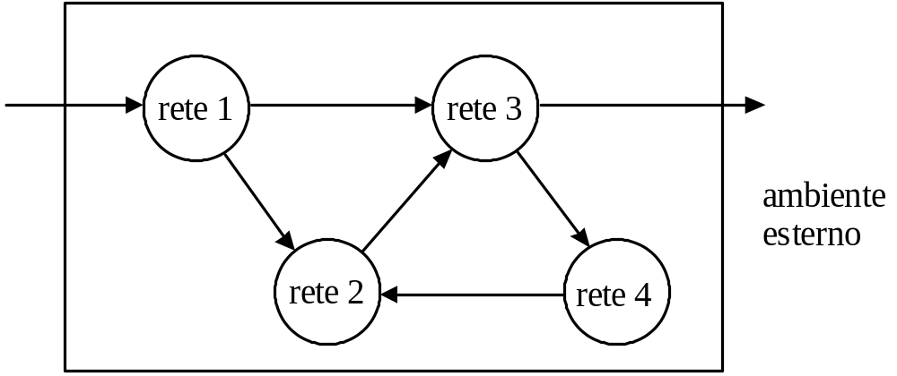
Determinazione del tempo di ciclo di
reti LLC

Catena aperta di reti sequenziali

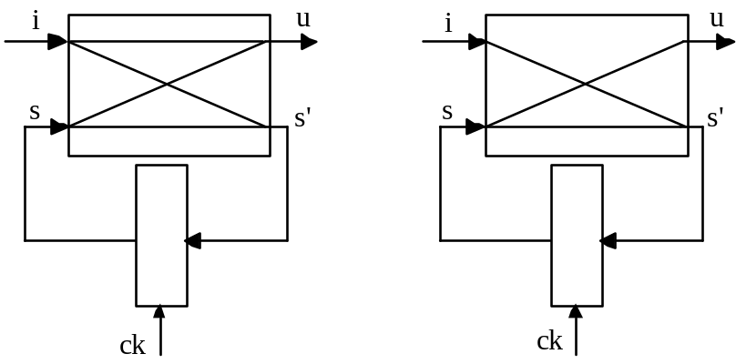
Schema di una macchina di Mealy ed una di Moore in cui sono evidenziate le dipendenze tra le informazioni.
Tratta libera: l’informazione fluisce senza condizionamenti

Tratta condizionata: l’informazione fluisce solo in presenza del segnale di abilitazione

Percorso libero: percorso costituito solo da tratte libere

Percorso condizionato: percorso costituito da tratte libere e da tratte condizionate.

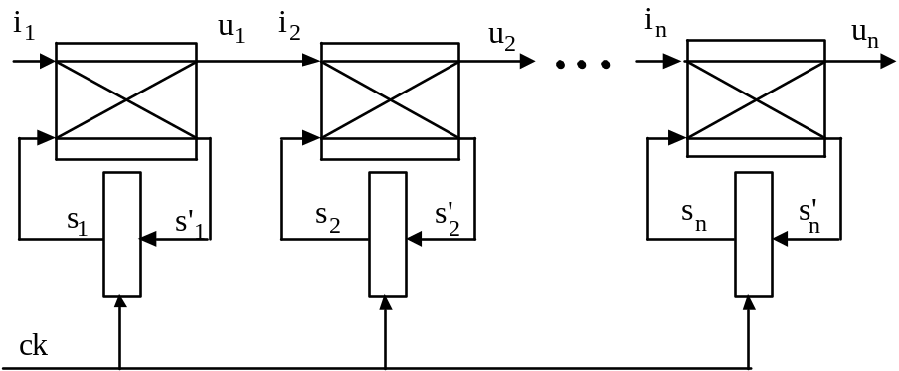
Catena aperta costituita solo da macchine di tipo Mealy.
Tempo di propagazione dell’informazione nei percorsi liberi:

T≥ (n-1)τ_{ω}+ max(τ_{ω}, τ_{δ})

per cui il segnale di abilitazione (CK) deve presentarsi dopo che il circuito si è stabilizzato.

Nel caso di CK periodico il periodo deve essere maggiore/uguale a T

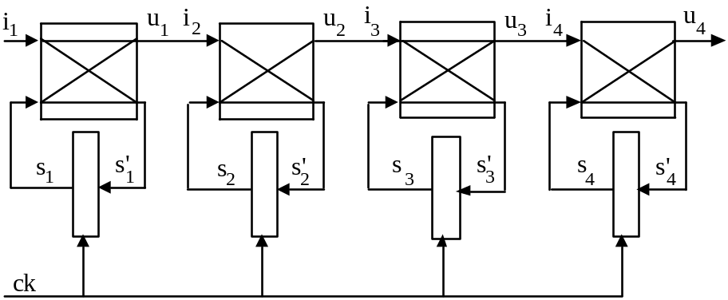
Catena aperta di macchine di tipo Mealy e Moore.

Percorsi liberi caratteristici:

- ingresso esterno, nessuna, una o più tratte di tipo ω_{Mealy}, una tratta di tipo δ_{Moore} o δ_{Mealy};
- una tratta di tipo ω_{Moore}, nessuna, una o più tratte di tipo ω_{Mealy}, una tratta di tipo δ_{Moore} o δ_{Mealy};
- una tratta di tipo ω_{Moore}, nessuna, una o più tratte di tipo ω_{Mealy}, uscita esterna.

Quindi il tempo di ciclo sarà dimensionato sul tempo di propagazione massimo tra i tipi di percorsi liberi appena descritti.

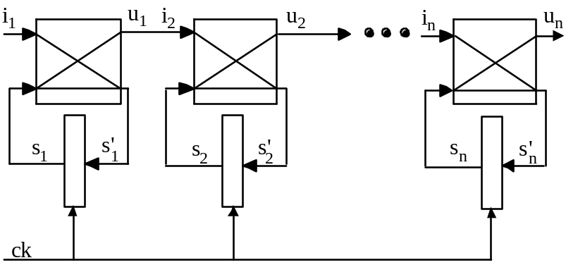
Catena aperta costituita solo da macchine di tipo Moore.

C'è da notare che se nella catena ci sono solo reti di tipo Moore, le tre situazioni descritte in precedenza diventano:

- ingresso esterno, una tratta di tipo δ_{Moore};
- una tratta di tipo ω_{Moore}, una tratta di tipo δ_{Moore};
- una tratta di tipo ω_{Moore}, uscita esterna.

Di conseguenza il tempo di ciclo sarà costituito al più dalla somma del tempo di propagazione di due reti combinatorie.

CONFRONTO TRA CATENE APERTE COSTITUITE SOLO DA RETI DI MEALY E RETI DI MOORE

Catena chiusa di reti sequenziali

E' opportuno notare che catene chiuse costituite solo da reti LLC di tipo Mealy non possono funzionare correttamente.

Per esempio per l’uscita u_{n} si ha:
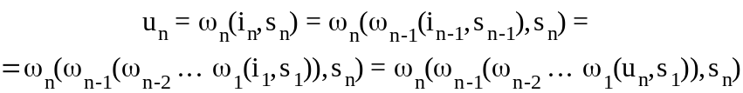

e cioè u_{n} dipende da se stessa.

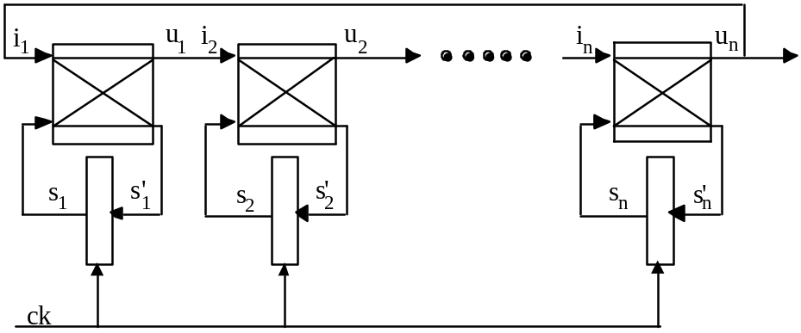
Catena chiusa costituita solo da macchine di tipo Mealy.

Quindi all'interno della catena chiusa ci deve essere almeno una rete di Moore.

I percorsi liberi non inclusi in altri percorsi liberi sono caratterizzati solo dalla seguente struttura:
− ω_{Moore},
− nessuna, una o più tratte di tipo ω_{Mealy},
− una tratta di tipo δ_{Moore} o δ_{Mealy}.

Di conseguenza il tempo di ciclo va dimensionato sul massimo tra i tempi di propagazione dei suddetti percorsi liberi.

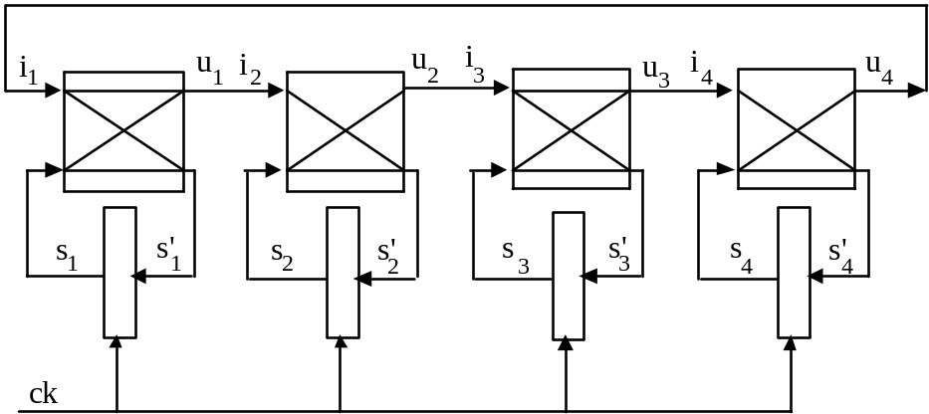

Catena chiusa costituita da macchine di tipo Mealy e Moore.

Ovviamente, nel caso di catena chiusa costituita solo da reti di tipo Moore i percorsi liberi sono caratterizzati dalla seguente struttura:

una tratta di tipo ω_{Moore}, seguita da una tratta di tipo δ_{Moore}.

Nel caso in cui si abbiano a disposizione solo reti sequenziali di tipo Mealy e si voglia interconnetterle in una catena chiusa è sufficiente inserire un registro tra due reti di tipo Mealy, in modo da evitare che una variabile dipenda da se stessa.

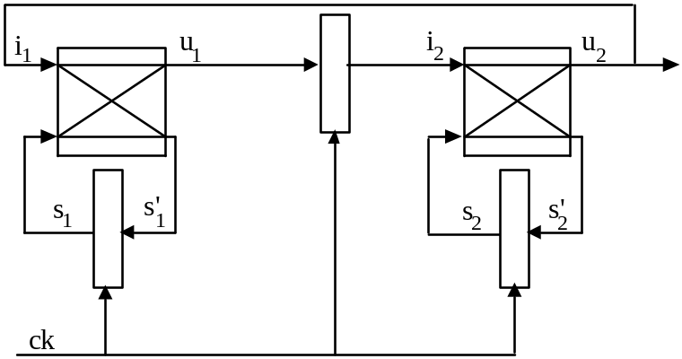
Catena chiusa costituita da due macchine di tipo Mealy connesse tramite un registro.

In questo caso esistono tre percorsi liberi non inclusi in altri percorsi liberi, caratterizzati dalle seguenti funzioni:

ω₂(i₂,s₂) , δ₁(i₁,s₁)
ω₂(i₂,s₂) , ω₁(i₁,s₁)
δ₂(i₂,s₂)

Sistemi di reti sequenziali comunque connesse

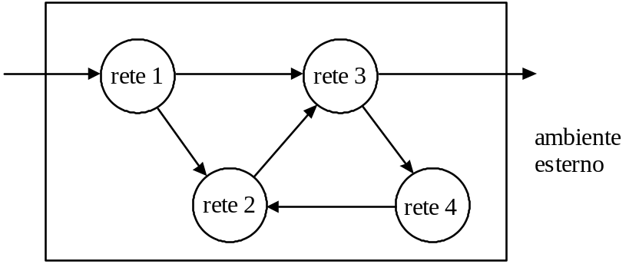
Architetture pipeline
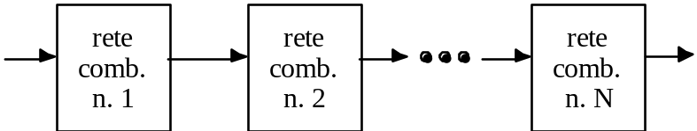
Catena aperta di reti combinatorie.

L’uscita della catena si stabilizza dopo un tempo pari alla somma dei tempi di propagazione delle N reti combinatorie. Quindi si potrà variare l’ingresso solo dopo tale tempo.

Per diminuire il tempo di variazione dell’ingresso si utilizza la cosiddetta tecnica pipeline, che permette di sovrapporre l’elaborazione delle reti combinatorie.

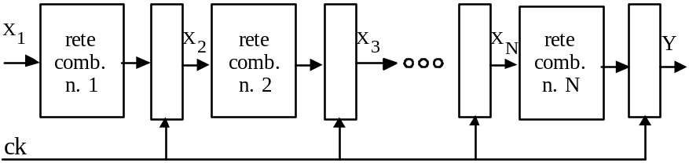
Pipeline di reti combinatorie.

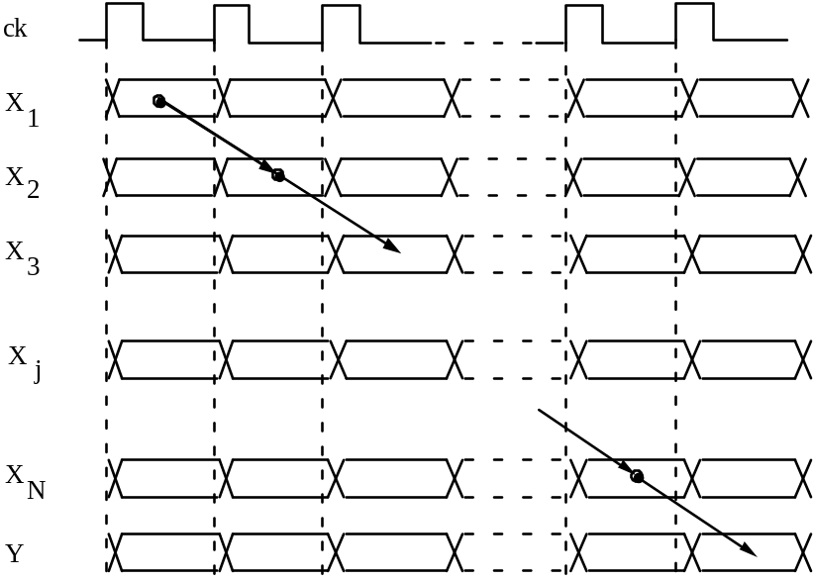
Temporizzazione di una catena pipeline

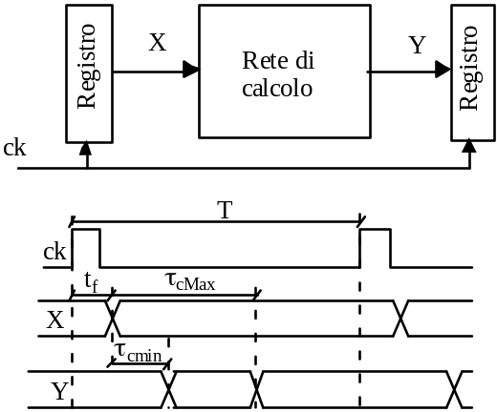
Temporizzazione di uno stadio della pipeline

La tecnica del pipeline è applicata in maniera generalizzata nella realizzazione delle moderne architetture di calcolo degli elaboratori di ultima generazione per aumentare sensibilmente la frequenza di funzionamento e quindi il numero di istruzioni eseguite al secondo (MIPS = milioni di istruzioni al secondo). Se si utilizza ad esempio una pipeline a cinque stadi, la frequenza di funzionamento della macchina può essere quintuplicata.

Architetture pipeline parallele
